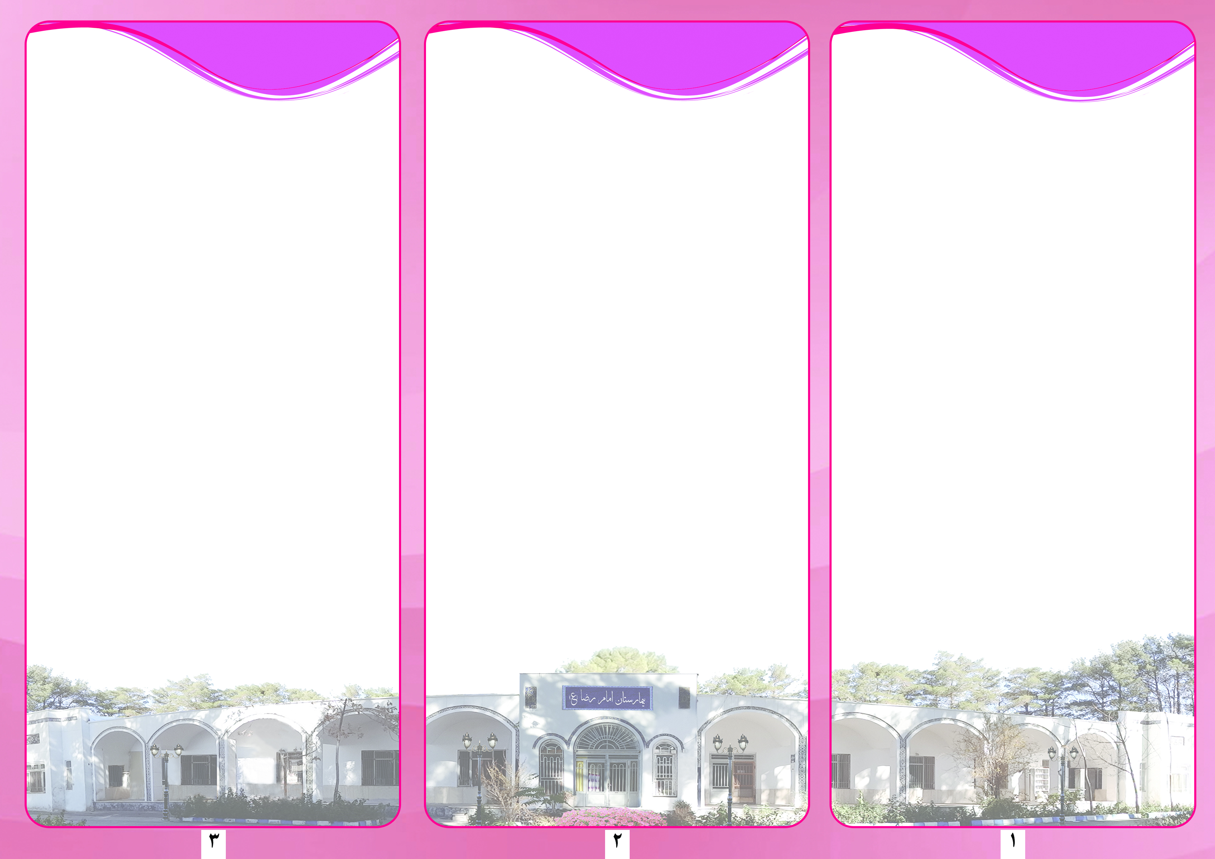

آمادگی های قبل از انجام آزمون :
در صورت مونث بودن از عدم بارداری خود اطمینان داشته باشید .
زمان آزمون دو تا چهار ساعت طول خواهد کشید پس صبور باشید .
در صورت انصراف از انجام آزمون حداقل 24 ساعت قبل پذیرش را مطلع سازید .
قبل از انجام آزمون مثانه بایستی خالی باشد .
آمادگی های قبل از انجام آزمون :
داشتن صبر وحوصله کافی ودقت کردن به توصیه رادیوتکنولوژیست وهماهنگ بودن با او ضروری می باشد. در این آزمون ها حریم شخصی بیمار طبق عرف وشرع کاملا محفوظ ومحترم می ماند.

نوبت دهی :
نام و نام خانوادگی :
نوع خدمت : وزن :
روز: تاریخ : ساعت :
مدارک پزشکی قبلی را به همراه داشته باشید .
ایرادات و نواقص نسخه را تا قبل از تاریخ تعیین شده برطرف نمائید .

پس از تخلیه کامل مثانه جهت بررسی باقیمانده ادرار در مثانه نیز یک کلیشه تهیه میشود.این آزمون 20تا30دقیقه به طور معمول طول می کشد.
روش انجام RUG:
بیمار پس از پوشیدن لباس مناسب روی تخت دراز میکشدورادیوتکنولوژیست شمارادر وضعیت مناسب قرار می دهد. یک رادیوگرافی ساده قبل از تزریق ماده حاجب انجام می شود.
سپس ماده حاجب توسط رادیولوژیست به واسطه ست سرم به مجرای بیمار تزریق شده ورادیوتکنولوژیست گرافی های مورد نظر راانجام می دهد.
اندیکاسیون ها:
VCUG:عفونت ادراری-ریفلاکس ادراری
RUG:تنگی مجرا-پارگی مجرا
درآزمون VCUGبه علت درخواستهای شایع برای کودکان وجود 2همراهی برای بیمار الزامی می باشد

VCUG:
آزمون VCUGجهت بررسی عملکرد مثانه ومجاری ادراری در حین ادرار کردن است که توسط رادیولوژیست ورادیوتکنولوژیست انجام میشود.آمادگی خاصی نیاز ندارد امااگرسابقه صرع - دیابت ویاحساسیت دارویی دارید پزشک را مطلع سازید.
RUG:
این آزمون جهت بررسی مجاری ادراری آقایان ازنظر پارگیهای احتمالی ویا تنگی مجاری ادراری مورد استفاده قرار می گیرد ونیاز به آمادگی خاصی ندارد.
روش انجامVCUG:
بیمار باید قبل از انجام سوند گذاری نسبت به تخلیه مثانه اقدام کند.سوند گذاشته شده سپس مثانه باسرمی که با داروی مگلومین یا ویزیپک مخلوط شده پر می شود.کلیشه ها در حالت های مختلف توسط رادیوتکنولوژیست وبا صلاحدید پزشک بادستگاه فلوروسکپی انجام می شود.

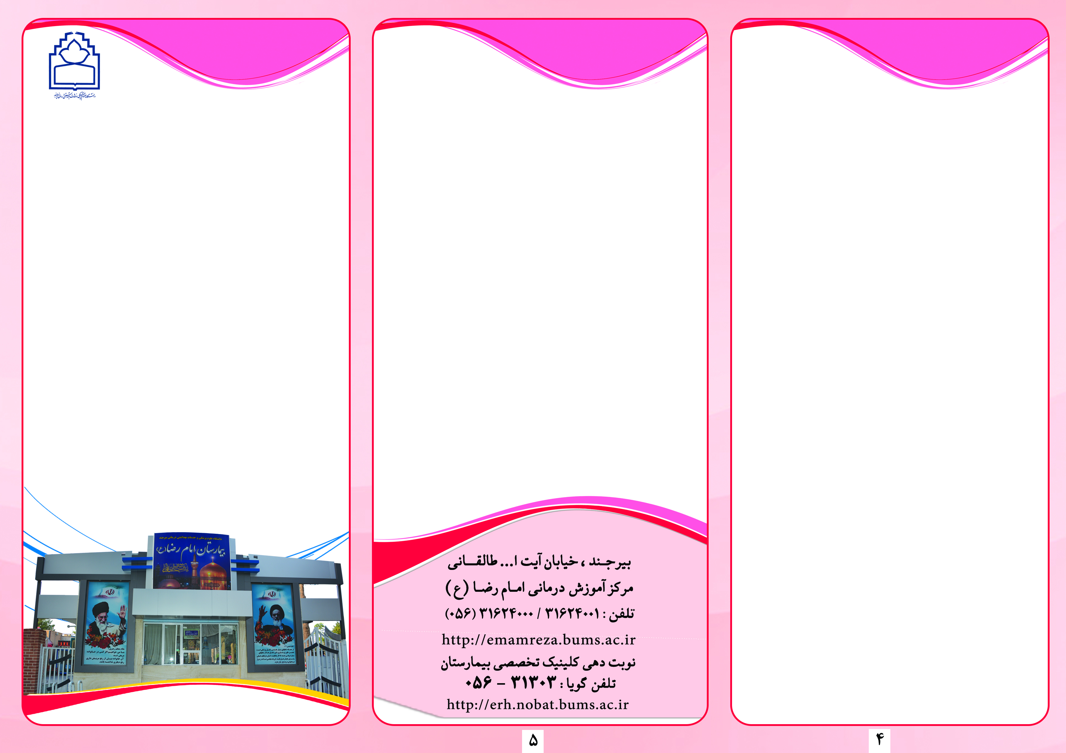
رضایت نامه
اینجانب ......................... بیمار/همراه بیمار به خانم/آقای دکتر ...................... اجازه میدهم که آزمایش
RUG-VCUG که مستلزم سوندگذاری مجرای ادراری و ورود ماده حاجب به مثانه است را در مورد اینجانب انجام دهد.کیفیت این آزمایش و وجود خطرات و عوارض احتمالی ناشی از آن برای اینجانب به تفصیل بیان شده و در صورت هرگونه عوارض و حوادثی سوء تقصیر متوجه پزشک نیست.

فرم پذیرش :
نام و نام خانوادگی : نام پدر :
سن: وزن: تاریخ:
تلفن : آدرس :
منابع:اطلس مریل 2012-جلد دوم
مترجمین: الهه جزایری قره باغ/ وحید چنگیزی

واحد تصویر برداری بیمارستان
آموزشی – درمانی امام رضا (ع)

VCUG (آزمون بررسی مثانه وسیستم ادراری)
RUG (آزمون بررسی مجاری ادراری در آقایان)

- وسایل موردنیازVCUG :
- آمپول مگلومین یک ویال
- سرم نرمال سالین500cc یک عدد
- سوند فولی شماره........... یک عدد
- آب مقطر 5 میلی لیتر یک عدد
- ست سرم یک عدد
- سرنگ 5cc یک عدد
- سرنگ 20cc سه عدد
- دستکش جراحی شماره 8 یک جفت
- پنبه یک بسته

وسایل و داروهای مورد نیاز RUG:
1- آمپول مگلومین 76%
2- ست سرم
3- سرنگ 20cc
4 - دستکش جراحی شماره 8

توضیحات شفاهی به بیمار داده شد. امضاء

